www.portátil-baterias.es baterías Pago Seguro y Sencillo,Transmisión de Datos con Cifrado SSL.

Nuestro objetivo consiste en la satisfacción de nuestros clientes.

8G8GJ 7CJRC 71TG4 FTD6M 8N0T7 H5H20 5TF10 NYFJH WTG3T VG93N 7DWMT BF04XL DN04XL SS03XL OT06XL CR03XL PP02XL AH04XL SD03XL PG03XL FM08 MC96 RS06 FPCBP388 PA5203U-1BRS PA5204U-1BRS PA5183U-1BRS PA5137U-1BRS PA5184U-1BRS PA5065U-1BRS PA5029U-1BRS PA5242U-1BRS PA5187U-1BRS PA5171U-1BRS

Inicio | Quiénes somos |  | Pago y Envío |  | Garantía y Política de Reembolso | FAQs | Contáctenos | bateria BLOG
Buscar de productos: |  |  |  |  | e.g:BTY-S1E, BTY-S1J, FPCBP176, L12M4P62, BTP-80W3, GNS-260, PA5204U-1BRS, KB06XL, AC15B7L
 |  | BTY-M6H

Marca de Productos |  |  |  |  |  |  |  |  |  |  |  |  |  |  | Nuevo Bateria
 |  |  |  | batería del ordenador portátil
ACER batería del portátil
Apple batería del portátil
ASUS batería del portátil
BENQ batería del portátil
 |  |  |  |  |  |  |  |  |  |  |  |  |  | Batería Amazon 58-000151
 |  |  |  | DELL CJ2K1 bateria |  |  |  |  |  |  | PA3510U-1BAL Bateria
CLEVO batería del portátil |  |  |  |  |  | MSI BTY-M6K bateria |  | Razer BETTY4 bateria
Dell batería del portátil
Fujitsu batería del portátil
Gateway batería del portátil
HP batería del portátil |  |  |  |  |  |  |  |  |  |  |  |  |  | Batería McNair QTAQZ3
 |  |  |  | HP RE03XL bateria
 |  |  |  |  |  |  |  |  |  |  | CF-VZSU53W bateria
 |  |  |  |  |  |  | ACER AC14B3K | ResMed GM-BAT bateria
LG batería del portátil
LENOVO batería del portátil
IBM batería del portátil
MSI batería del portátil
 |  |  |  |  |  |  |  |  |  |  |  |  |  | Mercedes Benz HJS100
MAKITA batería del portátil
 |  |  |  | Microsoft G3HTA037H
 |  |  |  |  |  | AA-PBTN6EP bateria |  |  |  |  | C31N1622 bateria
 |  |  |  |  |  |  |  | BP14-001180 bateria
PHILIPS batería del portátil
SONY batería del portátil
Samsung batería del portátil
Toshiba batería del portátil |  |  |  |  |  |  |  |  |  |  |  |  |  | Batería Motorola GP2000
Uniwill batería del portátil
 |  |  |  |  | PDF created on https://www.htm2pdf.co.uk via the HTML to PDF API
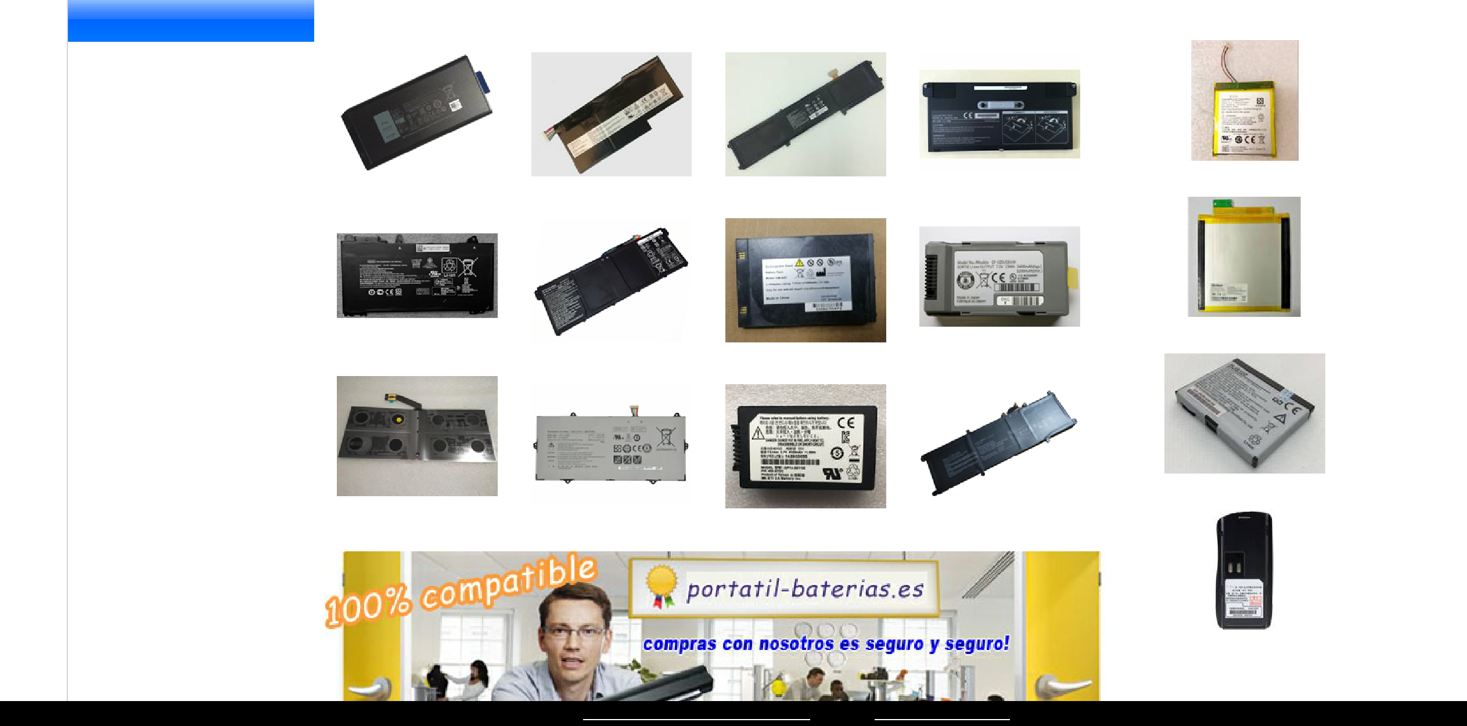

 | Packard Bell batería
 | AVERATEC batería
 | Motorola batería
 | Microsoft batería
 |  |  |  |  | Nuevo AC Adaptador |  |  | Batería Zebra WT6000
 | Getac batería
 | Huawei batería |  |  |  | ACER PA-1181-09 adaptador | LG ACC-LATP1 adaptador
 | Hasee batería
 |  |  |  |  | 180W 9.23A PA-1181-09 | 210W 19.5V 10.8A AC
 | Razer batería |  |  |  | Adaptador para Acer Aspire | Adaptador para LG 32BL95U
 |  |  |  |  | 7600U Desktop Z5770 Z3170 | LED-LCD Monitor ACC-LATP1
 | Ver más batería del portátil |  |  |  |  |  |  | Batería KENWOOD PB-32
 |  |  |  |  | Alta calidad,Garantía de 1 año | Alta calidad,Garantía de 1 año
 | Portátil Adaptador
 | ACER adaptador |  |  |  | HP 835888-01 adaptador | SAMSUNG S27A950D adaptador
 |  |  |  |  | 200W Slim AC Adaptador para | Powernet PN8014 14V 5.72A
 | APPLE adaptador
 |  |  |  |  | HP TPN-DA10 L00818-850 | AC Charger for SAMSUNG
 | ASUS adaptador
 |  |  |  |  |  |  |  | Blackberry BAT-63108-003
 |  |  |  |  | L00895-003 ADP-200HB B | S27A950D 27'LED adapter
 | CLEVO adaptador |  |  |  | Alta calidad,Garantía de 1 año | Alta calidad,Garantía de 1 año
 | DELL adaptador
 |  |  |  |  | Nuevo Fuentes de alimentación
 | FUJITSU adaptador
 | FSP adaptador |  |  |  | Google W16-045N5A Fuentes de alimentación | DELL L350AM-00 alimentación
 |  |  |  |  |  |  |  | Batería HTC B2PW4100
 | GOOGLE adaptador
 |  |  |  |  | W16-045N5A Google Pixelbook | 350W L350AM-00 PS-6351-6DF
 | HP adaptador |  |  |  | 45W USB Type-C Charger | For Dell XPS 8910 8500 8700
 |  |  |  |  | Power 3.0 USB-C | 8920 Power Supply PSU
 | IBM adaptador
 |  |  |  |  | Alta calidad,Garantía de 1 año | Alta calidad,Garantía de 1 año
 | LENOVO adaptador
 | LG adaptador
 |  |  |  |  | DELL E750E-S1 Fuentes de alimentación | DELL H180AM-00 Fuentes de alimentación |  | Batería Aigo BATJAX10L
 | Microsoft adaptador |  |  |  | 750W E750E-S1 Power Supply | 8+4PIN 180W 82V4C H180AM-
 | MSI adaptador |  |  |  | for Dell PowerEdge R530 R630 | 00 Power supply for DELL 3670
 |  |  |  |  | T430 T630 TPJ2X G6W6K | 3967 3977 3980
 | philips adaptador
 |  |  |  |  | Alta calidad,Garantía de 1 año | Alta calidad,Garantía de 1 año
 | SAMSUNG adaptador
 |  |  |  |  |  |  |  | Batería Honeywell LXE MX8
 | SONY adaptador |  |  |  | Hot Baterías para portátil
 |  |  |  |  |  |  |  | Los más vendidos
 | Panasonic adaptador
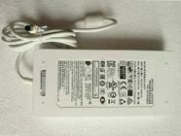
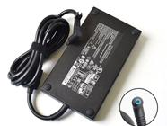
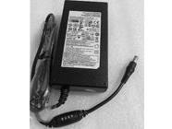
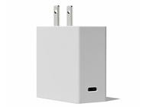
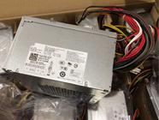
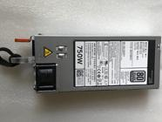
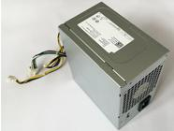
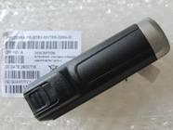
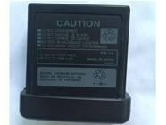
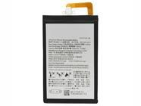
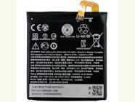
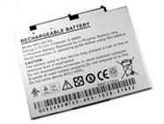
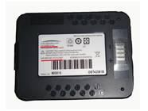
PDF created on https://www.htm2pdf.co.uk via the HTML to PDF API

TOSHIBA adaptador ResMed adaptador

Contacto

Batería para ACER AP12A3i

Bateria para ACER Aspire Timeline Ultra U M3-581TG Li-ion 11.1V 4850mAh/54WH
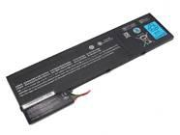
Alta calidad,Garantía de 1 año

Batería para DELL PW23Y

Batería para Dell XPS 13 9360 Dell XPS 13-9360-D1605G Li-ion, 7.6V 60Wh
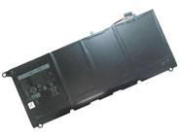
Alta calidad,Garantía de 1 año

DELL 8N0T7 bateria DELL VG93N bateria ASUS C23N1606 bateria LG LBG622RH bateria DELL F62G0 bateria GIGABYTE GNS-A60 HP MG04 bateria

Forma de Pago

Garantizada
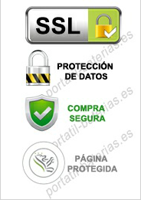

Batería para ASUS A41N1424 | Batería para Dell W0Y6W
Nuevo baterias para ASUS ROG | W0Y6W 9F233 3NPC0 bateria
ZX50 ZX50J ZX50JX GL552J | compatible para Dell XPS 15-
GL552JX | L521X Series 65Wh
Li-ion 15V 48WH | Li-ion 11.1V 65WH
Alta calidad,Garantía de 1 año | Alta calidad,Garantía de 1 año
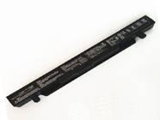
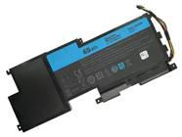

Batería para Fujitsu FPCBP374 | Batería para HP PKH18 C4K9V
FPCBP374 FMVNBP221 bateria | Batería compatible para DELL
para Fujitsu Stylistic Q702 | XPS 12-L221x 9Q33 13 9333
Quattro Q702 | Ultrabook 55WH
Li-ion 14.4V 45Wh/3150mAh | Li-ion 43WH 11.4V
Alta calidad,Garantía de 1 año | Alta calidad,Garantía de 1 año
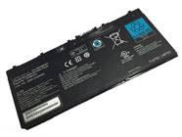
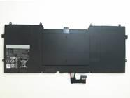

Batería para AVERATEC AVN1140 Batería para TOSHIBA PA5195U-1BRS

Batería para AVERATEC Batería para Toshiba Satellite
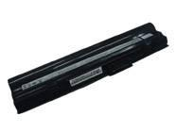
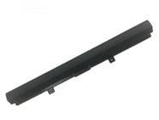

SSBS16 SSBS17 C50D C55D L50t L55

Li-ion 11.1V 4400mAh/48.84Wh Li-ion, 14.8V, 2800mAh

Alta calidad,Garantía de 1 año Alta calidad,Garantía de 1 año

Batería para BENQ BATAW20L61 | TWINHEAD T7M SCUD baterias
Batería compatible para BenQ | Batería compatible para
Joybook S43 Series | Twinhead Durabook T7M
Li-ion 10.8V 4400mAh/48Wh | Li-ion 7.4V 5.2Ah/38Wh
Alta calidad,Garantía de 1 año | Alta calidad,Garantía de 1 año
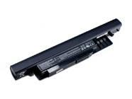
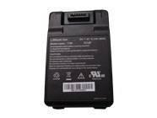

Cualquier batería del ordenador portátil y los accesorios que ha adquirido de nosotros está garantizada!

Suministramos Baterías de alta calidad: batería del ordenador portátil, batería portátil y baterías del

ASUS C31N1816 bateria HP PA06 bateria

NEC PC-VP-WP143 bateria DELL CGMN2 bateria

HP SS03XL bateria HP ZG06XL bateria LENOVO L17M3PG2 ASUS C32N1340 bateria LENOVO 45N1130 bateria HP SG03XL bateria LENOVO L15L2PB4 bateria HP SO04XL bateria GETAC BP4S1P2100S LENOVO BSN04170AS-AT TOSHIBA PA5029U-1BRS HASEE SSBS66 bateria APPLE A1233 bateria GIGABYTE GAS-F20 DELL 7VKV9 bateria DELL CJ2K1 bateria LENOVO L15L2PB2 bateria HP MC96 bateria MICROSOFT G16QA043H GIGABYTE GNC-H40 ASUS B31N1726 bateria HP PA06 bateria

ASUS B31N1503 bateria LENOVO SB10F46447 US55-4S3000-S1L5 HP CD03XL bateria

PDF created on https://www.htm2pdf.co.uk via the HTML to PDF API

ordenador portátil. Sony, Dell, Compaq, Apple, IBM, Toshiba, NEC, HP, Acer, Asus, Clevo, Compal,y

etc.We que los productos vendidos en nuestro sitio web, que no sea explícitamente, son 100% nuevos y libre de defectos en materiales y mano de obra.

100% Q.C. de TODOS los productos. Garantizada para igualar o mejorar las especificaciones originales

Reparar o reemplazar en los primeros 90 días

Garantía de 1 año!

Además ofrecemos una única garantía 30 de - días de reintegro de dinero!

GIGABYTE GND-D20 GIGABYTE GNG-K60 HP SD03XL bateria DELL CJ2K1 bateria ASUS B31N1632 bateria MSI BTY-M6A bateria APPLE A1233 bateria TOSHIBA PA5171U-1BRS ASUS C41N1621 bateria LENOVO 45N1005 bateria

Galeria de nuestros productos
ASUS batería del portátil |  |  |  |  | HP batería del portátil |  |  |  |  | DELL batería del portátil |  |  |  |  |  | LENOVO batería del portátil
C31N1636 C31N1602 C31N1525 |  |  |  |  | KK04XL LA06DF ET04XL CC03XL |  |  |  |  | RRCGW Y9N00 NGGX5 XCNR3 7FF1K |  |  |  |  |  | L13M4P71 L15L2PB2 L16C4PB1
C21N1618 C31N1324 B31N1503 |  |  |  |  | CN03XL TR03XL PF06XL PE03XL |  |  |  |  | DXGH8 WJ5R2 3DDDG CGMN2 51KD7 |  |  |  |  |  | L17L2PB5 L12M4P21 L17M3P52
C23N1606 C21N1430 C31N1610 |  |  |  |  | JI04XL LKO3XL BU03XL AO02XL |  |  |  |  | GJKNX TKV2V 7VKV9 N3X1D DJ1J0 |  |  |  |  |  | L14M3P21 L15L6A01 L14L4P24
C31N1428 B41N1711 B31N1346 |  |  |  |  | AR08XL TT03XL LK03XL MA02XL |  |  |  |  | 6GTPY G3JJT N1WM4 J60J5 93FTF |  |  |  |  |  | L12M4P62 L14M4P72 L14L4P71
C32N1340 C41N1541 C21N1518 |  |  |  |  | SP04XL HT03XL BK03XL EO04XL |  |  |  |  | 33YDH MFKVP 7XNTR F3YGT 357F9 |  |  |  |  |  | L13L3P61 L11M3P02 L14M4P21
C32N1516 C21N1613 C31N1538 |  |  |  |  | TE04XL NU03XL AD03XL RG04XL |  |  |  |  | PWKWM NNF1C 0JV6J WDXOR 63FK6 |  |  |  |  |  | L15L3A02 L14M4P23 L15L3A03
 | Inicio |  | Quiénes somos |  | Pago y Envío |  | FAQs |  | Contáctenos |  |  | Mapa del Sitio |  | Baterias Blog

Copyright ©2005--2019 By www.portátil-baterias.es. All Rights Reserved.

Nuestro objetivo consiste en la satisfacción de nuestros clientes Nuestras ventajas.

PDF created on https://www.htm2pdf.co.uk via the HTML to PDF API

